# 数据表的操作

## 数据库一级操作

### 查看MySQL中的数据库

命令: show databases;

显示所有数据：（运行操作：选中后点击F9）

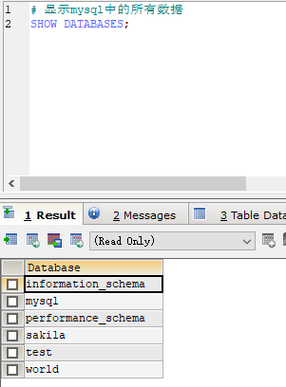

### 在MySQL创建数据库

命令: create database 数据库名字 charset 字符集名称;

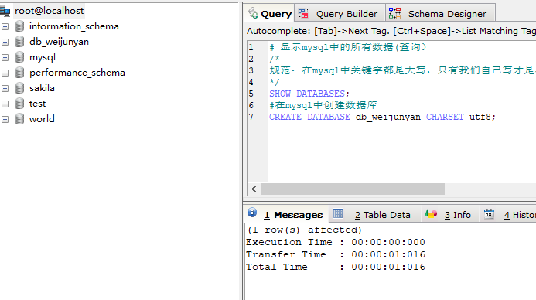

F9运行，F5显示

### 在MySQL删除数据库

命令: drop database 数据库名字;

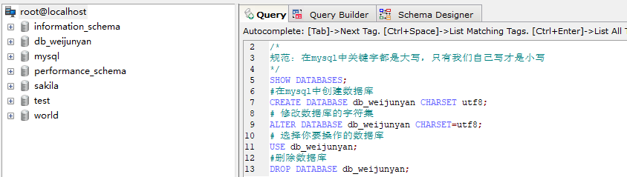

### 选择即将要操作的数据库

命令: use 数据库名称

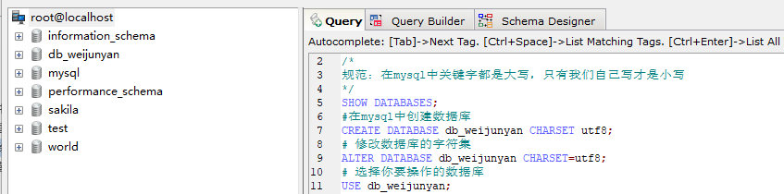

### 修改数据库

方法1: 删除之后 重新创建

方法2:修改字符集: alter database 数据库名字 charset = 字符集;

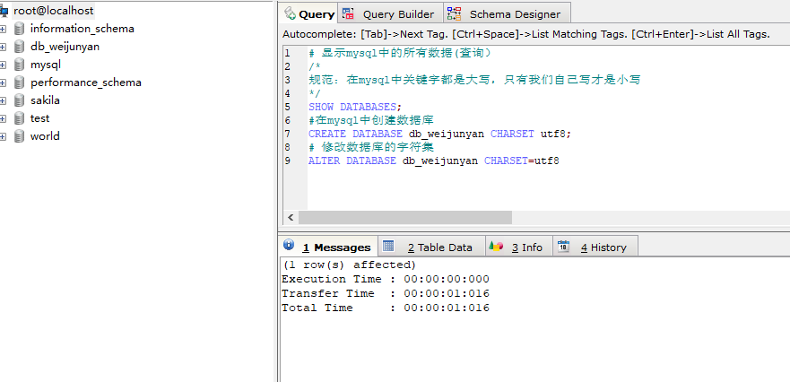

## 数据表的一级操作

### 显示要操作的数据库的所有表

命令: show tables;

### 显示表的结构

命令: desc 表的名字

## MySQL中关于表的操作

### 表的创建

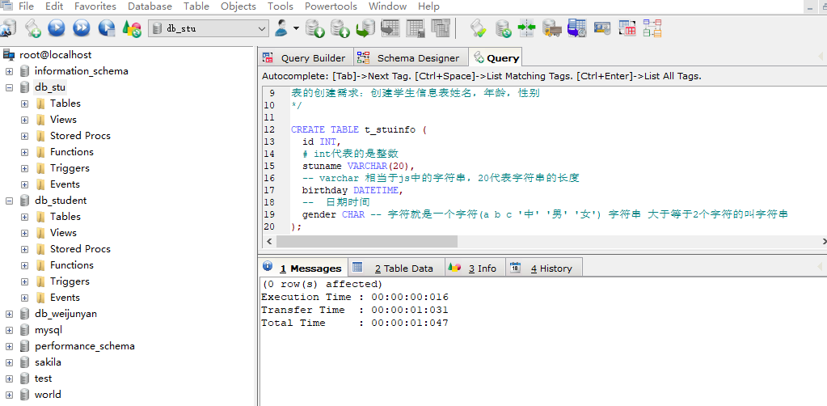

检测所创建的表是否存在

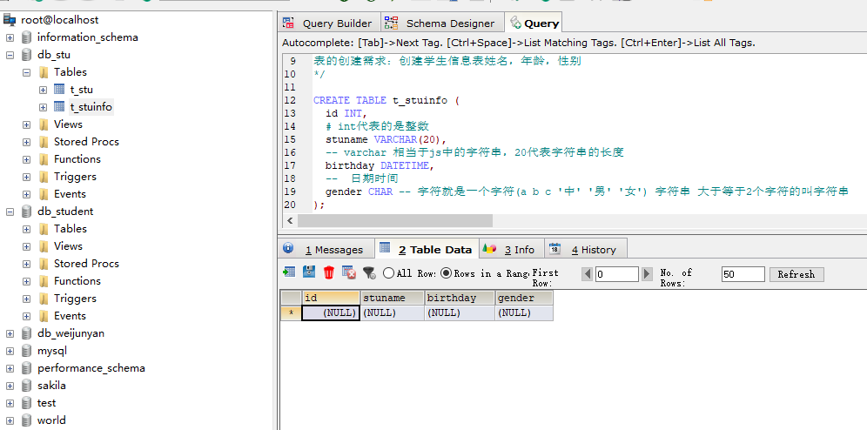

### 查看表

查看表结构

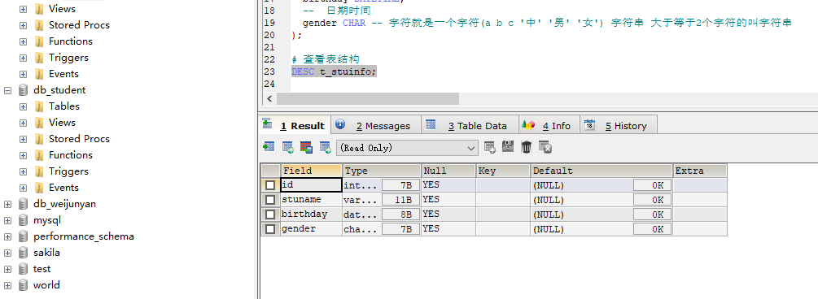

查看表中所有数据数据

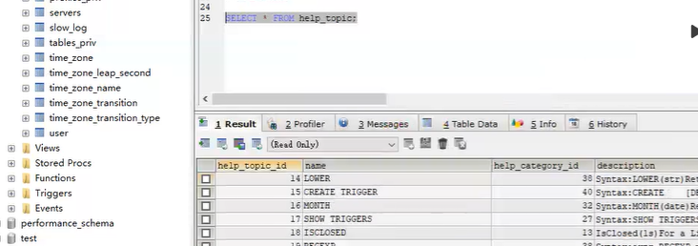

查看特定的表中的数据

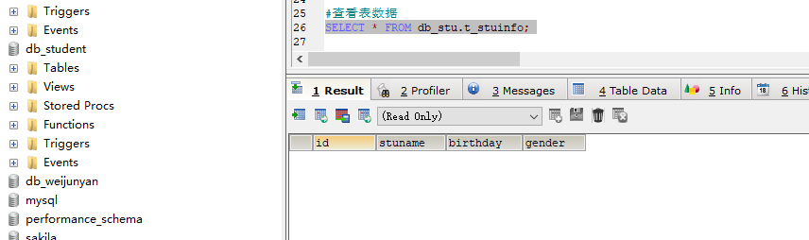

给表添加数据

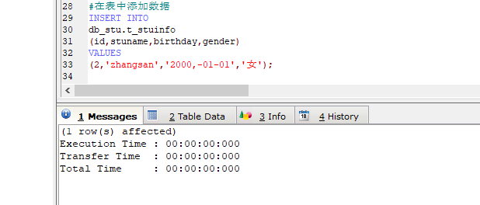

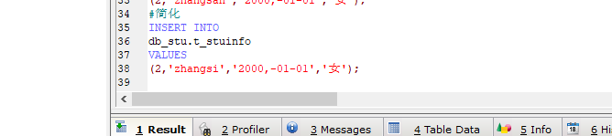

### 修改表

修改表名

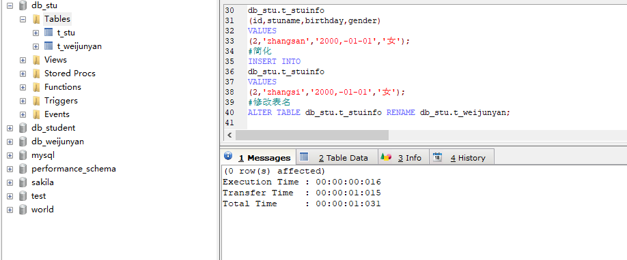

修改列名



### 删除表

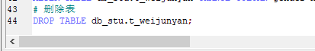

## 例题

### （建表

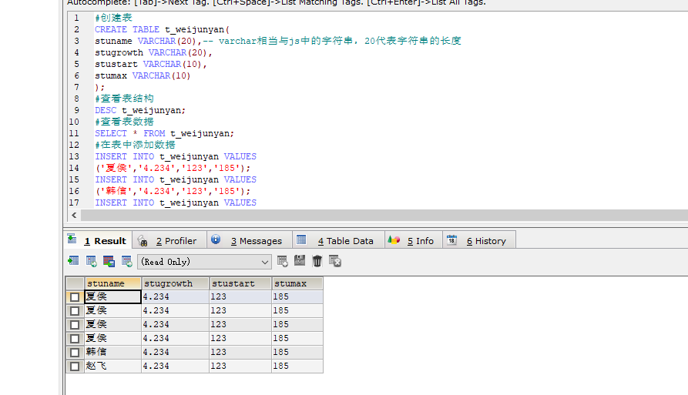

### 常量查询

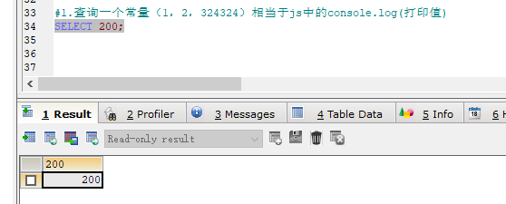

### 查询某个字段

查询多个字段

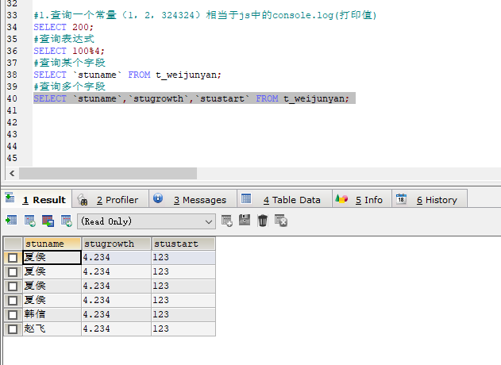

查询函数

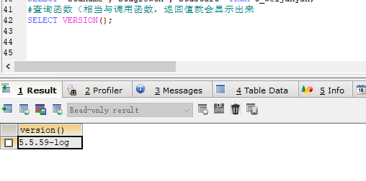

给字段起别名

